認知症講演会（認知症に係る介護保険研修会）
参加申込書

申込締切：令和７年５月２０日（火）

申込者氏名（ふりがな）
お立場 | １．医師会関係 ２．その他医療従事者  ３．介護事業所関係 ４．行政関係  ５．地域包括支援センター ６．一般  ７．認知症の人と家族の会  ８．その他（具体的に ）
会場参加 | 電話
所在地 | 長崎県（ ）市町

※申込者の個人情報は、本事業の運営に係る目的のみに使用し、他の目的で使用することはありません。
※先着順です。お早めにお申込みください。定員を超え、ご参加をお断りする場合にのみご連絡差し上げます。

＜申込方法＞
【会場参加】
本申込書にご記入の上、以下へＦＡＸしてください。
送信先 ＦＡＸ：０９５－８４２－３５９０
認知症の人と家族の会長崎県支部事務局 行
問い合わせ電話 (095-842-3590) 「火・金 10時～16時」
又は TEL：０９０－５０２２－４７９９（太田まで）
責任者：認知症の人と家族の会長崎県支部代表 神原千代子(０９０－２５０２－９８２９)

【リモート参加】
下記URL又はQRコードから事前にお申し込みください。(本申込書の提出は不要です。)
https://us06web.zoom.us/webinar/register/WN_sEqsA5IvS3aZ3cDdok_xOQ
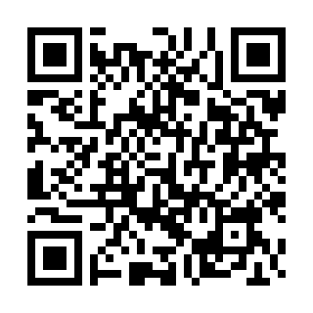
※申込をされた場合、折り返し登録アドレスに返信があります。
QRコード 返信がない場合、アドレスの誤り等が考えられますので、再登録されるか、下記担当までお問い合わせください。
※問い合わせ先： (TEL095-844-1111) 担当者：保険医療課 光嶋
「平日 9時～17時 土曜9時～12時」
(メールアドレスmmitsushima-zimu@nagasaki.med.or.jp)

